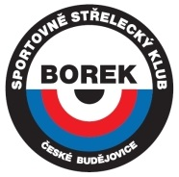

Propozice střelecké soutěže
„BORECKÝ POHÁR“
Pořadatel: ČSS,z.s. – SSK Borek 0042
Místo: střelnice Borek u Českých Budějovic
Datum konání: 1. kolo – 13. 5. 2023
2. kolo – 17. 6. 2023
3. kolo – 29. 7. 2023
4. kolo – 12. 8. 2023
5. kolo – 9. 9. 2023

Rozhodčí: zajistí pořadatel
Disciplína: SP 30 + 30
Časový rozvrh: 9:00 I. směna nástup na stanoviště
Startovné: 100,- Kč při prezentaci
Hodnocení: započítávají se tří nejvyšší výsledky
Kontakt: tel: 702 288 990 – Aleš Gruškovský
email: gruale@centrum.cz

